Ch3網頁架構:

**網頁架構:**

建立草圖

🡪 將草圖轉化HTML網頁版面構圖圖

(先從大區塊元件開始在以行內元件做細部調整)

🡪 轉變真正的HTML

🡪 基礎網頁

**元件**

**<p><h1><h2><mg>**都是幾個基礎的html元件，以下較常見的元件:

* **<q>** 用於引用短小精鍊名言…，作為目前段落中的一部分

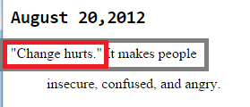

* **<blockquote>** 用於長的引用，用的句子被獨立縮排，例如:書中全文

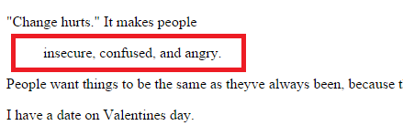

* **<br>** 用於換行
* **<ol><ul>** 可建立不定序與定序項目清單

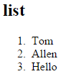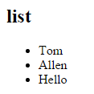

* **<li>** 項目裡還可以使用巢狀結構做清單項目

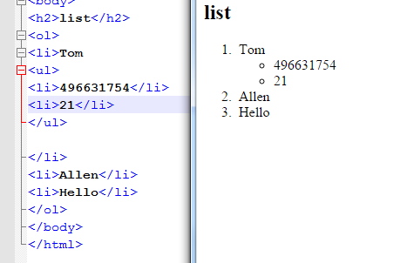

* **<pre>** 呈現輸入的文字格式，例如一段文字空了很多格(瀏覽器會忽略空白格)，要忠實呈現則要使用<pre>。





* **<img>** 網頁中納入圖像的元件

**空元件**

世界上有兩種元件:正常元件與空元件，不能任意讓元件在這兩種狀態下轉換。空元件只有一個標籤構成，沒有內容但還是有開始或結束標籤。

**<br>**

<br>沒有內容所以稱為空元件</br>為比較嚴格得寫法。

**巢狀結構**

把一個元件放在另個元件稱為”巢狀結構”，可利用巢狀結構確認標籤成對，例如:<p>I’m so going to tweet <em>this</p></em>(X)

**字元實體**

在網頁中呈現**<>**需要使用字元實體(用來指定特殊字元) **<**縮寫為&lt、**>**縮寫為&gt，另外如需用到&請用&amp,任何字元實體都以&為第一個字元。